Vyhodnocení soutěže v 3D modelování a tisku pro žáky se speciálními vzdělávacími potřebami
Datum konání: 12. června 2025
Místo konání: Mateřská škola, Speciální základní škola, a Praktická škola, Hradec Králové, Hradecká 1231/11b, Hradec Králové 3, 500 03
Shrnutí akce
Dne 12. 6. 2025 se na naší škole uskutečnila plánovaná soutěž v 3D modelování a tisku pro žáky se speciálními vzdělávacími potřebami. Do soutěže se zapojilo 6 škol z kraje (včetně naší), celkem 25 žáků. Akce se uskutečnila za finanční podpory Magistrátu města Hradec Králové.
Soutěž byla rozdělena do tří kategorií podle typu vzdělávání:
- ZŠ (základní škola autistická)
- ZŠ – LMP (žáci s lehkým mentálním postižením)
- ZŠS (základní škola speciální)
Toto rozdělení umožnilo přizpůsobit hodnocení reálným možnostem žáků a zajistit spravedlivý přístup ke všem.
Průběh soutěže
Soutěž navazovala na předchozí přípravu, která probíhala v jednotlivých školách, podle předem zaslaných soutěžních úkolů s obrázkovým popisem postupu. Využíván byl volně přístupný Tinkercad, kde si žáci osvojili základní dovednosti v modelování.
V den soutěže měli žáci za úkol:
- vytvořit 3D model (STL),
- převést jej do tiskového formátu (GCODE),
- uložit na USB disk
Součástí soutěže byla ukázka samotného 3D tisku. Práce probíhala podle kategorie buď samostatně, nebo s podporou asistenta. Žáci pracovali v klidném prostředí s technickým zázemím.
Hodnocení a ocenění
Porota hodnotila zejména správnost zpracování modelů, samostatnost práce žáků, přístup k řešení a doplňujícím kritériem byl celkový čas potřebný k dokončení.
Oceněni byli tři vítězové z každé kategorie, kteří získali medaili, diplom a věcnou odměnu. Všichni účastníci obdrželi medaili, diplom, USB disk, klíčenku a drobné dárky jako ocenění za svou snahu.
Přínos pro žáky
Soutěž umožnila žákům se speciálními vzdělávacími potřebami zažít úspěch v oblasti technického tvoření. Akce významně přispěla k:
- posílení jejich sebedůvěry,
- rozvoji technických a digitálních dovedností,
- motivaci k dalšímu vzdělávání.
Každý žák mohl pracovat podle svých možností, což je pro tuto cílovou skupinu klíčové.
Závěr
Soutěž potvrdila, že žáci se speciálními vzdělávacími potřebami zvládnou samostatně pracovat s moderními technologiemi, pokud mají jasné zadání, přiměřené tempo a vstřícné prostředí. Propojila technické vzdělávání s praktickým tvořením a nabídla žákům možnost zažít úspěch, což má zásadní význam pro jejich další motivaci a sebedůvěru.
Díky finanční podpoře kraje se podařilo uskutečnit smysluplnou akci s pozitivním dopadem na vzdělávání i osobnostní rozvoj žáků. Velmi si vážíme poskytnuté podpory, která umožnila důstojný průběh soutěže v potřebné kvalitě. Budeme rádi za možnost další spolupráce i v následujících letech.
Zúčastněné školy
Základní škola Vrchlabí, Krkonošská 230, 543 01 Vrchlabí
tel.: 499 421 127, 601 583 099
Základní škola a Praktická škola, Soudná 12, 506 01 Jičín
Tel.: +420 725 115 886
Praktická škola, Základní škola a Mateřská škola Josefa Zemana, Raisova 677, 547 01 Náchod
Tel.: +420 491 422 910
Základní škola a Praktická škola, Kolowratská 485, 516 01 Rychnov nad Kněžnou
Tel.: 494 534 203
Základní škola a Praktická škola, Přemyslova 479, 544 01 Dvůr Králové nad Labem
Tel.: 499 320 751
Mateřská škola, Speciální základní škola a Praktická škola, Hradecká 1231/11b, 500 03 Hradec Králové 3
Tel.: 495 514 814
Poděkování za realizaci soutěže
- Panu řediteli Pavlovi Záleskému za podporu akce, získání financí z Královéhradeckého kraje, které umožnily důstojný průběh celé akce, za úvodní slovo, předání diplomů a zakončení.
- Paní zástupkyni Lence Vlkové za celkovou podporu akce při přípravě a průběhu soutěže.
- Pracovnicím kanceláře školy Kateřině Novákové, Zdeně Neumannové, Pavlíně Součkové za dohled nad financemi, objednávky materiálu, tisk podkladů pro soutěž a hladký průběh soutěže.
- Kateřině Novákové za obstarání občerstvení pro doprovod žáků.
- Panu školníkovi za nákup pitného režimu žákům.
- Panu Holému za technickou podporu před a v průběhu soutěže.
- Blance Vávrové za napsání diplomů.
- Pavlíně Sehnalové, Michaele Lánové, Petře Mokré a Michalu Hruškovi za pomoc v průběhu celého dne, s přípravou v den soutěže a skvělou práci s dětmi během soutěže.
Shrnutí zpětné vazby ze soutěže
Zpětná vazba z dotazníku ukazuje pozitivní hodnocení celé akce. Pedagogové byli s průběhem soutěže spokojeni – komunikaci před soutěží vnímali jako přehlednou a rychlou, informace obdrželi s dostatečným předstihem. Zadání úkolů byla srozumitelná, úkoly odpovídaly schopnostem žáků. Žáci měli možnost vybrat si úlohy podle svých schopností, což pedagogové velmi ocenili.
Prostředí soutěže bylo hodnoceno jako vhodné pro žáky se speciálními vzdělávacími potřebami, technická stránka proběhla bez problémů a harmonogram byl přehledný. Žáci vnímali soutěž trochu s nervozitou z neznámého prostředí, ale jako bezva zkušenost. Práce v programu Tinkercad je zaujala a z obdržených ocenění a dárků měli radost. Spokojenost byla vyjádřena i se zajištěním občerstvení včetně oběda v jídelně a pitného režimu během celé akce.
Přístup organizátorů a asistentů byl hodnocen jako vstřícný, podporující a bezproblémový. V komentářích pedagogové ocenili motivační charakter akce pro další práci s 3D technologiemi a možnost vyzkoušet si konkurenční prostředí. Na závěr vyjádřili zájem o účast v příštím ročníku soutěže.

Následují přílohy
Výsledková listina
Fotografie modelů, průběhu soutěže, odměn
Propagace a publicita
Výsledková listina:
Souhrnná tabulka kategorie A
Jméno žáka | Škola | Bodů celkem | Čas dokončení | Pořadí
Jan Remeš | HK | 95 | 11:35 | 1
Aleš Komárek | HK | 94 | 11:36 | 2
Štěpán Hříbal | HK | 94 | 11:50 | 3
Vratislav Pecina | HK | 92 | 12:15 | 4
Hubert Bulíček | HK | 91 | 11:15 | 5
Michael Luňák | HK | 91 | 11:25 | 6
Ondřej Skácel | HK | 88 | 11:30 | 7
Jakub Kantorik | HK | 80 | 10:30 | 8
Tereza Mansfeldová | HK | 56 | 12:30 | 9
Kategorie A: Samostatná práce žáka podle zadání.
Souhrnná tabulka kategorie B
Jméno žáka | Škola | Bodů celkem | Čas dokončení | Pořadí
Lukás Bucek | Vrchlabí | 95 | 11:42 | 1
Patrik Komárek | Rychnov | 95 | 11:56 | 2
Sylvie Potocká | Vrchlabí | 95 | 11:59 | 3
Matyáš Motl | Dvůr Králové | 94 | 11:48 | 4
Patrik Andonoski | Vrchlabí | 94 | 12:00 | 5
Matěj Volf | HK | 93 | 12:22 | 6
Michal Jeřábek | Vrchlabí | 92 | 12:03 | 7
Adam Novák | Vrchlabí | 92 | 12:22 | 8
Matěj Hořčík | Jičín | 90 | 12:15 | 9
Stanislav Pešán | Vrchlabí | 84 | 12:38 | 10
Lukáš Toman | Rychnov | 80 | 12:00 | 11
Michal Pražák | HK | 77 | 12:30 | 12
Kategorie B: Samostatná práce žáka s menší podporou asistenta. Asistent v případě potřeby může poradit. Body za občasnou nápovědu se neodčítají.
Souhrnná tabulka kategorie C
Jméno žáka | Škola | Bodů celkem | Čas dokončení | Pořadí
Tomáš Pabel | Náchod | 80 | 12:39 | 1
Daniel Meisner | Náchod | 57 |  | 2
Viktorie Pánková | HK | 35 | 12:29 | 3
Natálie Štěpničková | HK | 28 | 11:30 | 4
Kategorie C: Práce žáka pod slovním vedením asistenta. Body za nápovědu se neodčítají.

Fotografie – vytištěné modely žáků:
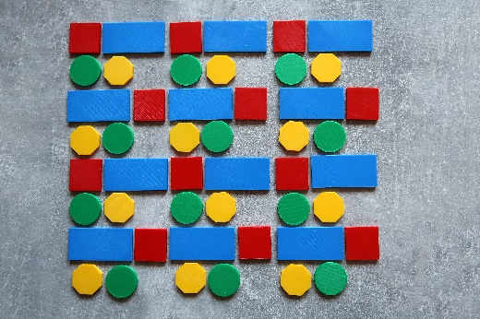 | 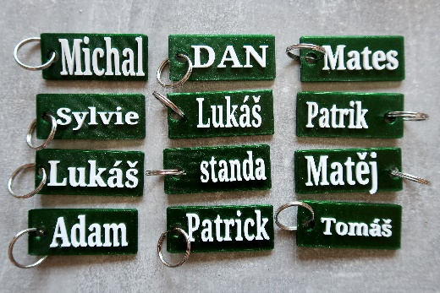 | 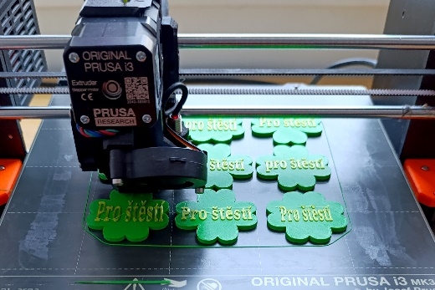
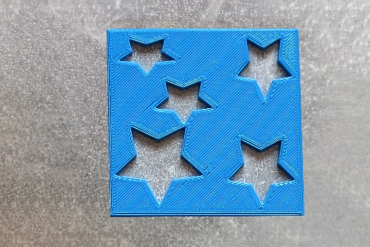 | 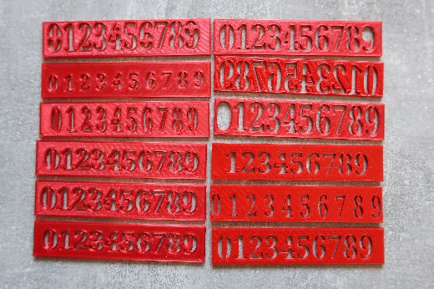 | 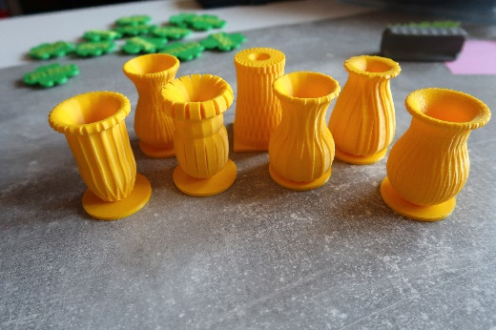
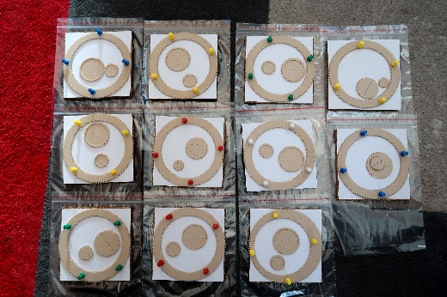 | 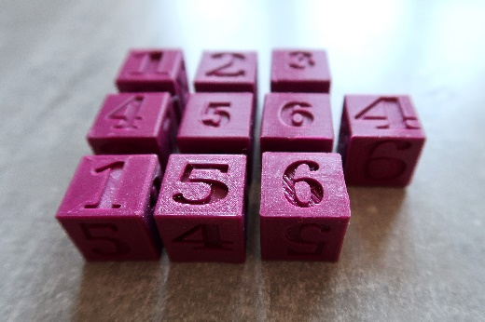 | 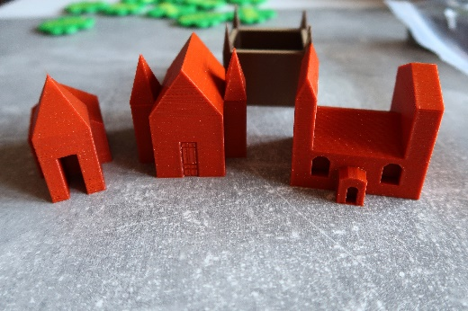

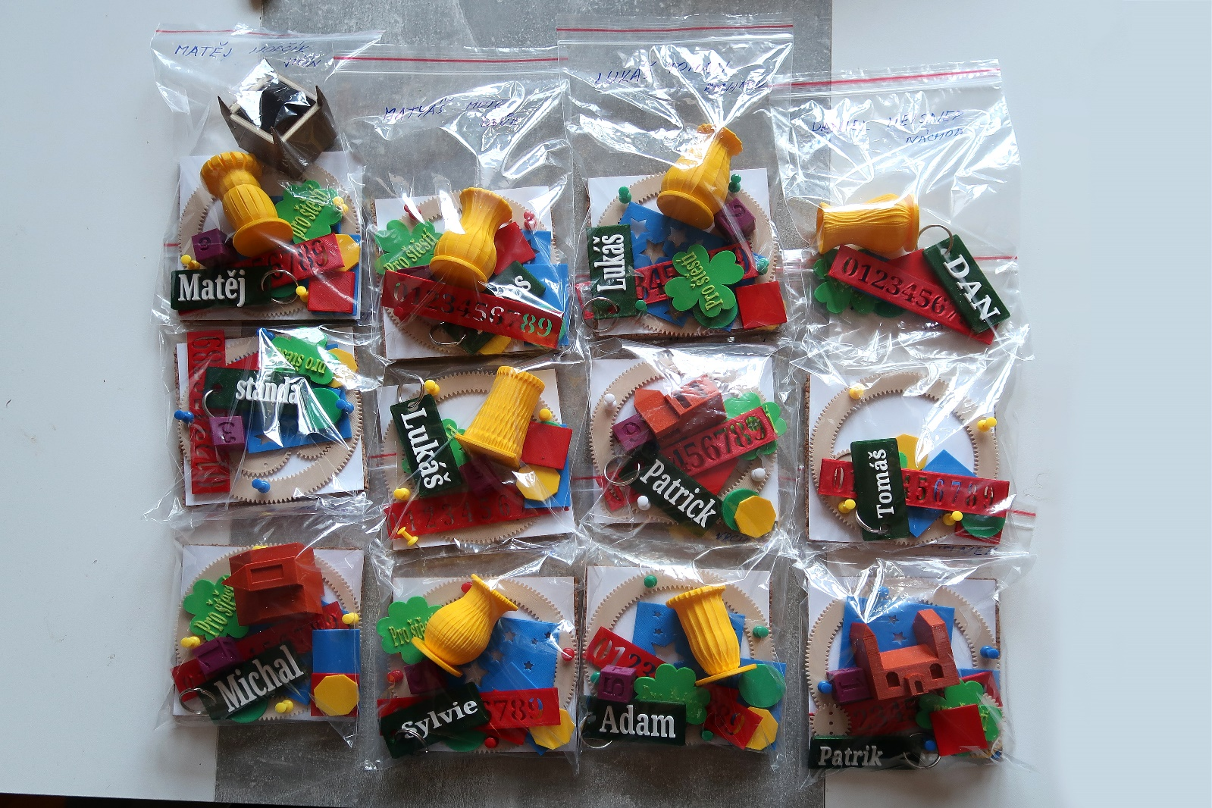

Fotografie – průběh soutěže:
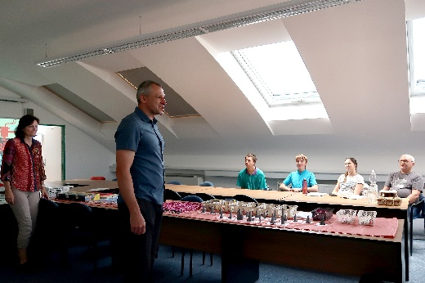 | 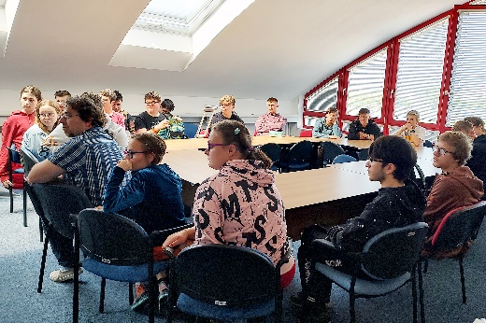 | 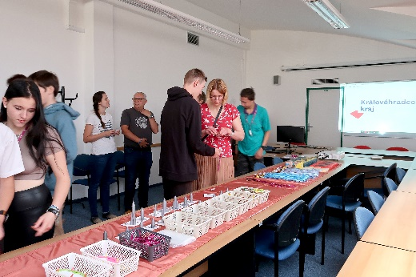
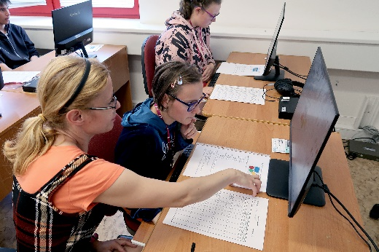 | 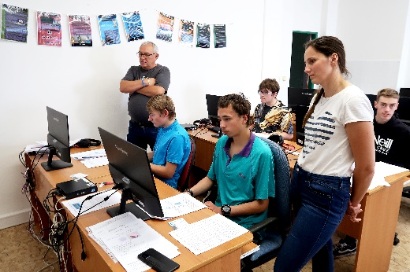 | 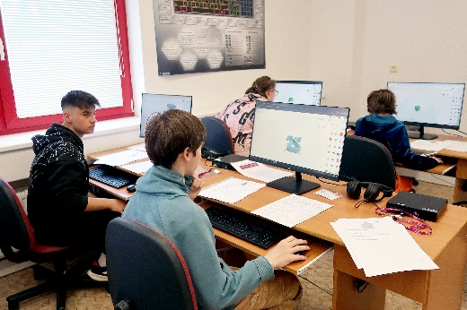
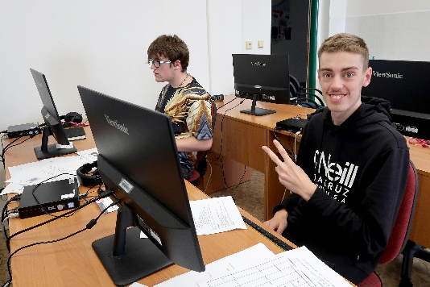 | 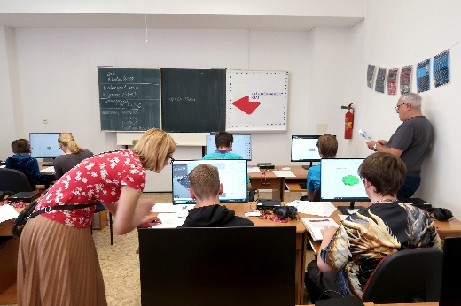 | 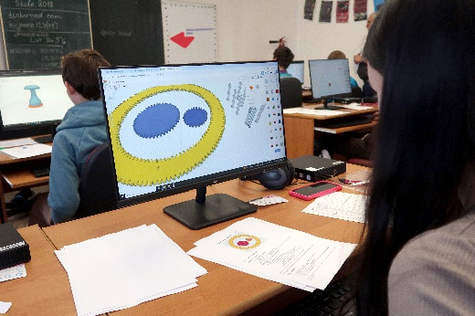
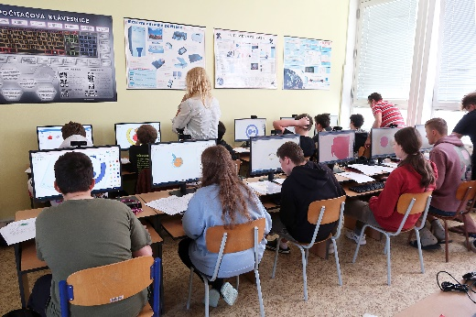 | 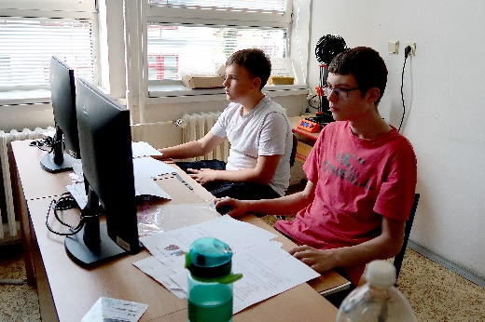 | 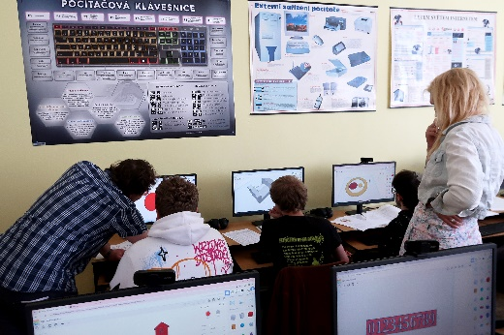
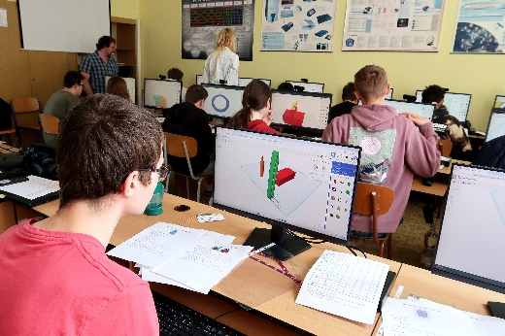 | 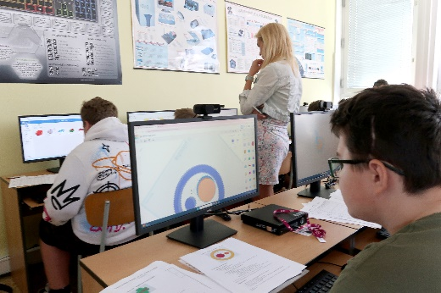 | 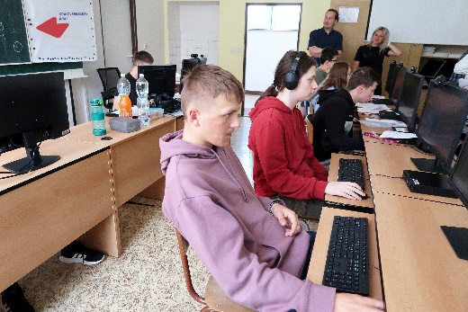
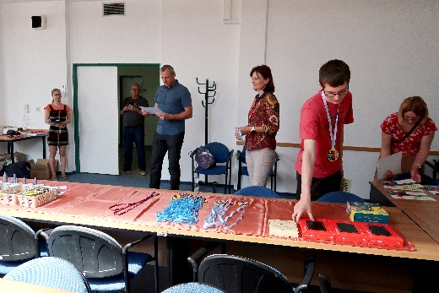 | 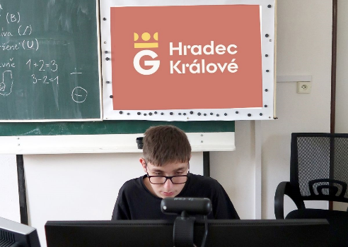 | 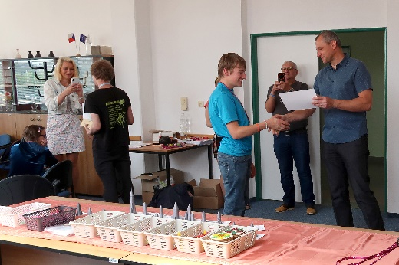
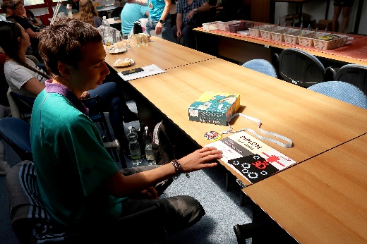 | 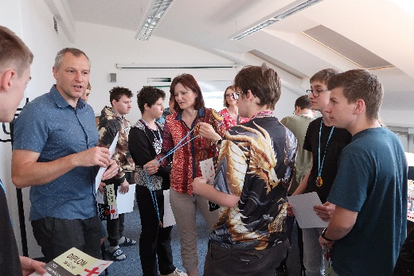 | 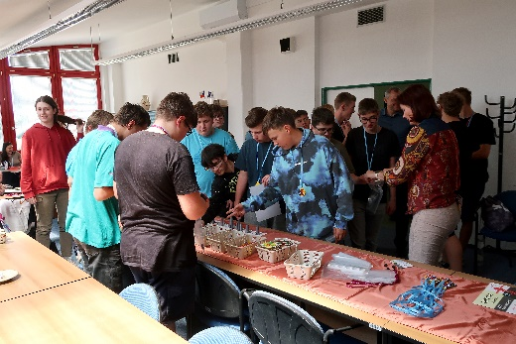

Fotografie - odměny:
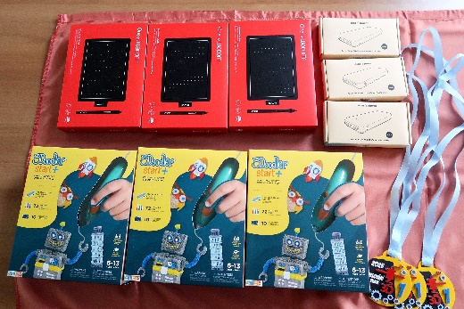 | 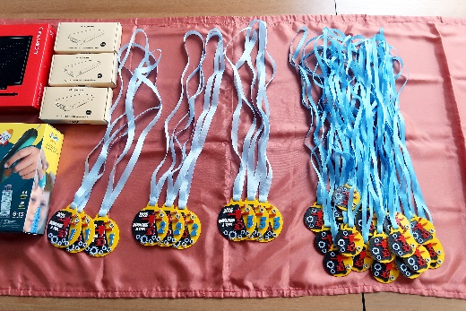 | 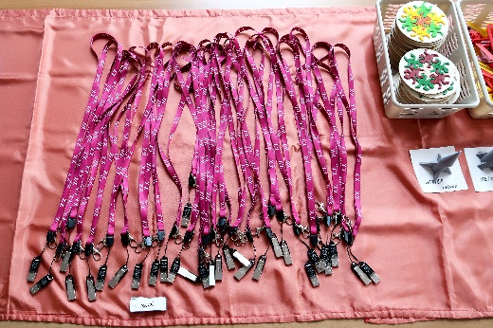
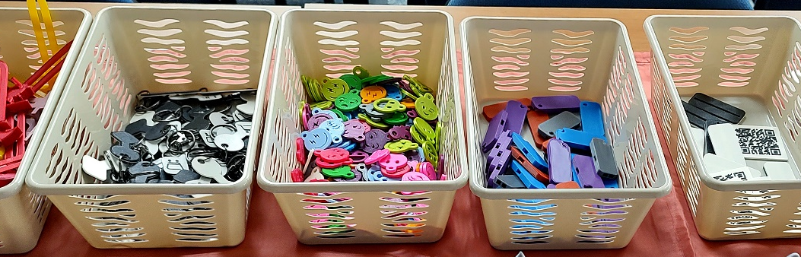 |  | 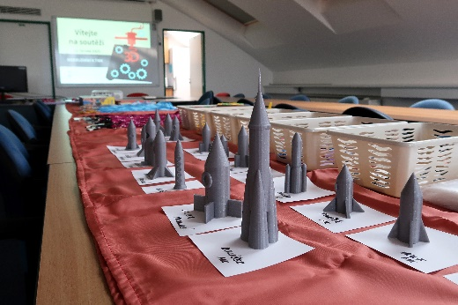

Propagace a publicita
Webové stránky školy: https://www.specialnihk.cz/2025/06/12/soutez-v-3d-modelovani/
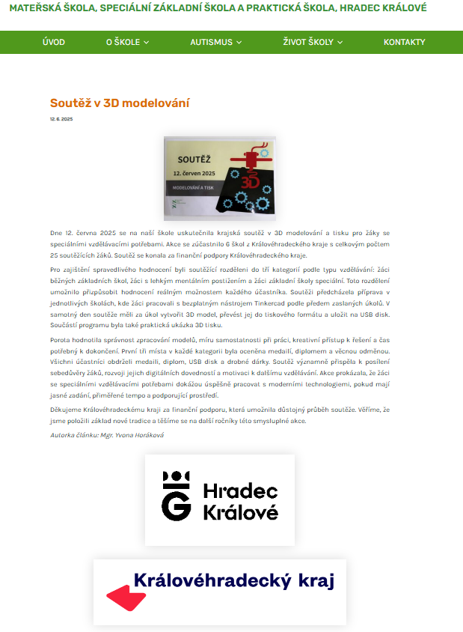

Facebook školy: https://www.facebook.com/specialni.hk

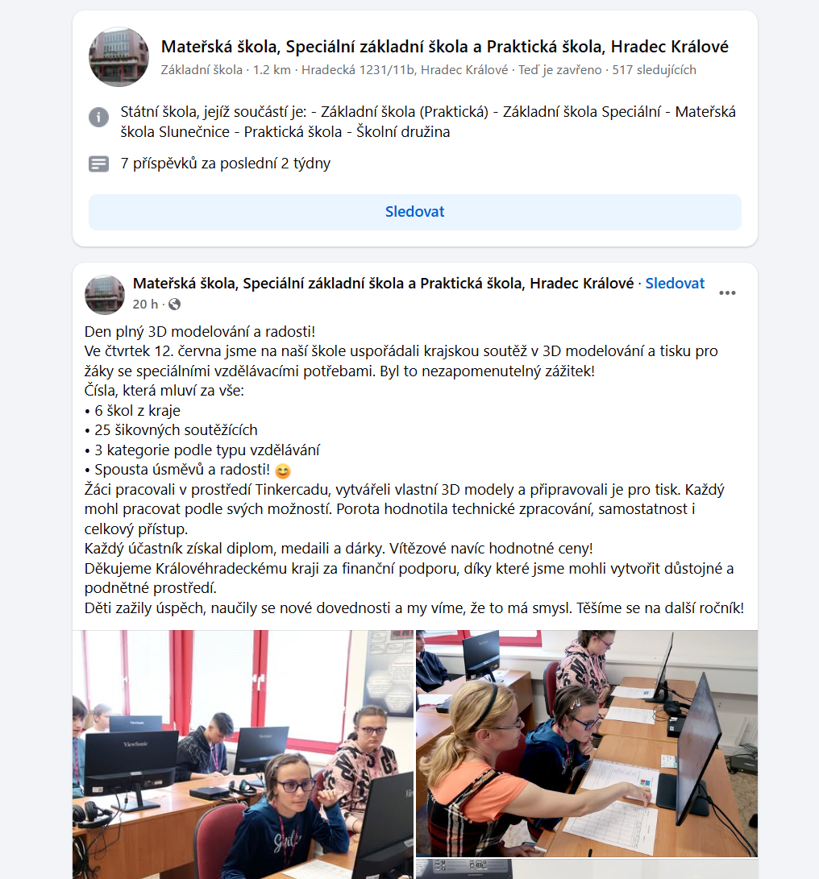
Byl vytvořen videozáznam včetně fotografické prezentace zachycující průběh celé akce.

V Hradci Králové dne 24. června 2025
Za organizaci soutěže Yvona Horáková

